# 二、张宝昌：数字图像处理与计算机视觉

01.视觉三基色假说

（1）格拉斯曼定律

独立性：三基色相互独立，其中任一色均不能由其他三色混合而成。

完备性：所有其他颜色都可由三基色按不同比例混合而成

假如三基色的混合比相等，则色调和饱和度相等

混合色的光亮度是原来各分量光亮度的总和

（2）两种基色系统

加色系统：基色为红(700nm)、绿(546.1nm)、蓝(435.8nm)。不同比例的三基色光相加得到彩色称为相加混色。人眼的感受光谱范围约为380-780nm，红外在800~850nm。

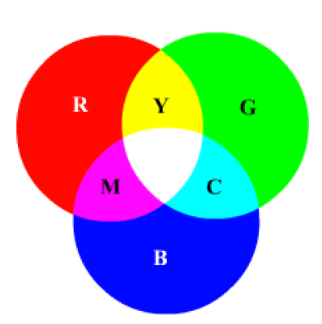

减色系统：基色为黄、青、品红；通常为绘画颜料。颜料能吸收入射光谱中的某些成分，未吸收的部分被反射，从而形成了该颜料特有的颜色，这就是相减混色。当不同比例的颜料混合到一起的时候，他们吸收光谱的成分也随之改变，从而得到不同的彩色。

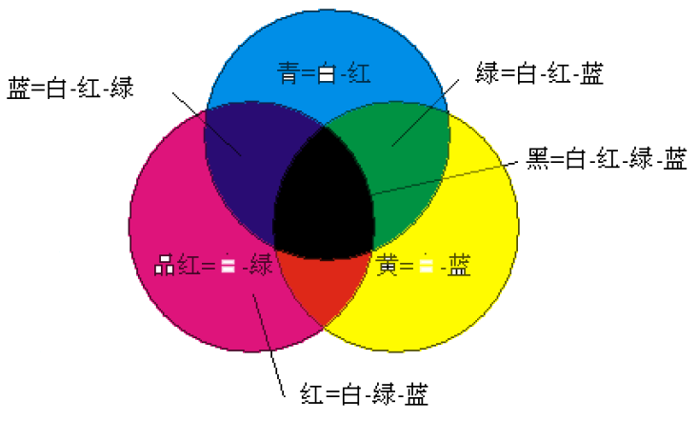

（3）颜色空间

描述颜色的三维空间坐标系

一个颜色定义为颜色空间的一个点

（4）常用的颜色模型

a. RGB：主动产生颜色光源（彩色阴极射线管、彩色光栅图形显示器）

RGB颜色模型是三维直角坐标系中的一个单位正方体

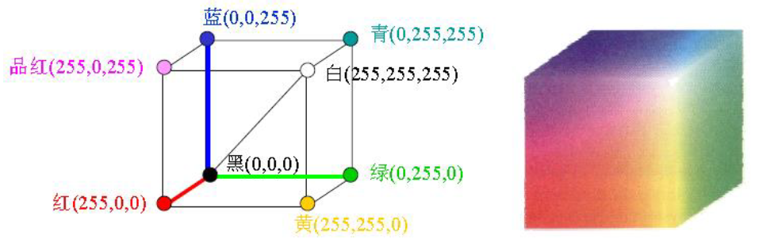

在正方体的主对角线上，各原色的量相等，产生由暗到亮的白色，即灰度。可产生大量的颜色2^24。

b. CMYK(青、品红、黄、黑)：印刷、绘画

CMY为相减混色，与相加混色RGB正好互补，即用白色减去RGB空间中某一色彩值就等于同样色彩在CMY空间中的值。

由于等量CMY得到的黑色不是真正的黑色，所以在印刷术中加一种真正的黑色K。

c. HSI(色调、饱和度、亮度)：用于调整颜色分量

代表了不同的频谱，外部颜色数字化的表示。

从人的视觉系统出发，比RGB色彩空间更加符合人的视觉特性，可与RGB互相转换

H、S、I可以分开处理而相互独立

在HSI色彩空间可以大大简化图像分析和处理的工作量

H：色调，0~360°，反映了该颜色最接近什么样的光谱波长。0°为红色，120°为绿色，240°为蓝色。

I：亮度，表示光照强度，确定了像素的整体亮度，无关颜色。1最亮，0最暗。

S：表示色饱和度，色饱和度参数是色环的原点到彩色点的半径长度。在环的外围圆周是纯的或称饱和的颜色，其饱和度值为1。在中心是中性影调，其饱和度为0。

（5）不同空间的转化

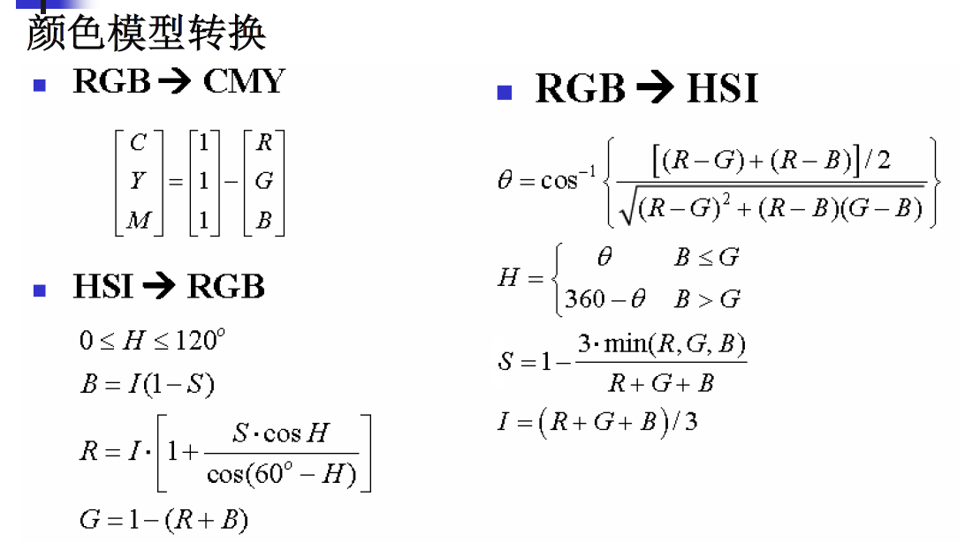

不用记公式

02.滤波

作用：去噪、 增强、检测边缘

如何实现图像的滤波？（空域Spatial-domain）

边缘增强：Sobel算子

平滑、去噪：Gaussian算子

（1）频域滤波

傅里叶变换——去低频（高通滤波or扣去当中）——IFT——剩下了高频部分（比较剧烈的地方，也就是边缘）

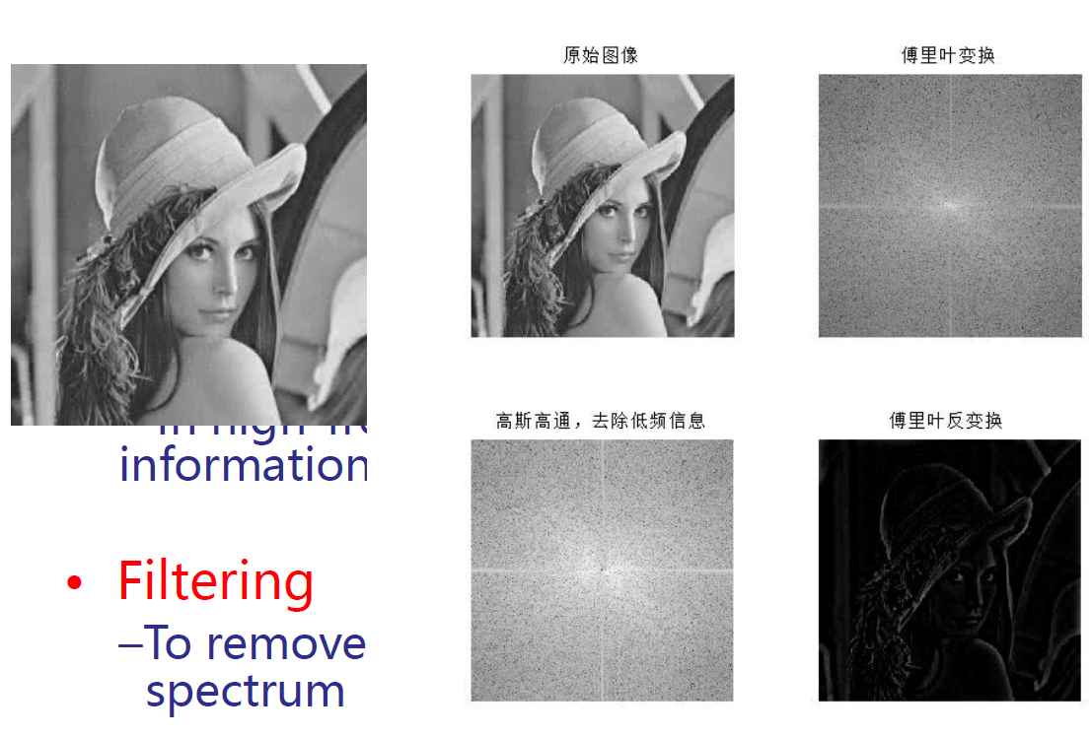

傅里叶变换——去高频（低通滤波or扣去四周）——IFT——剩下了低频部分（变平滑了）

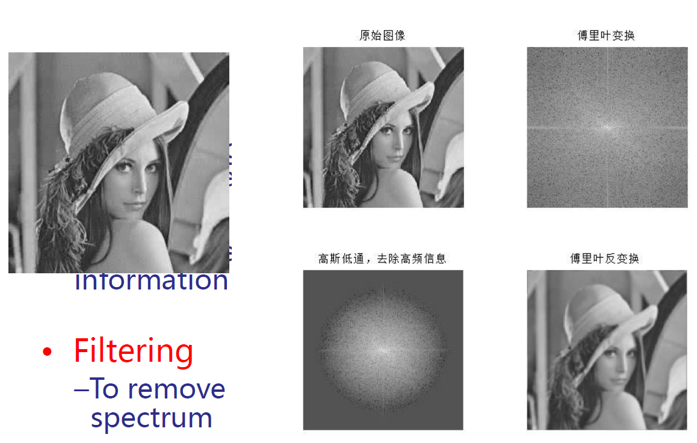

同理

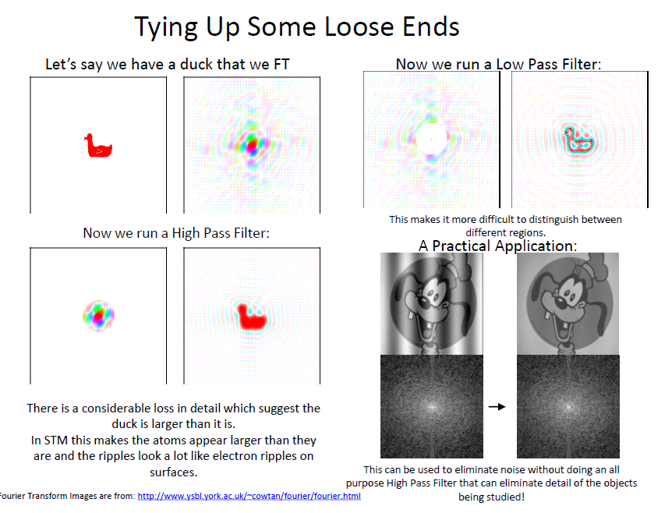

（2）空域滤波（spatial domain）

滤波器其实是个小矩阵，再用卷积运算（卷积要旋转）

a.低通滤波（Gaussian Filter）（平滑、去噪）

均值滤波器：全是正数就是平滑，平滑完一定要拉到0~255之间

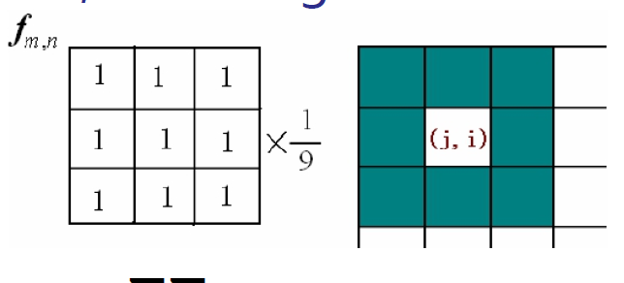

其他平滑滤波：中值滤波器（Median filter）

为什么能平滑？用领域内的像素的平均灰度来代替图像中每个像素的值，降低了图像灰度的尖锐变化。

b.高通滤波（Sobel Filter、Prewitt Filter）（增强边缘）

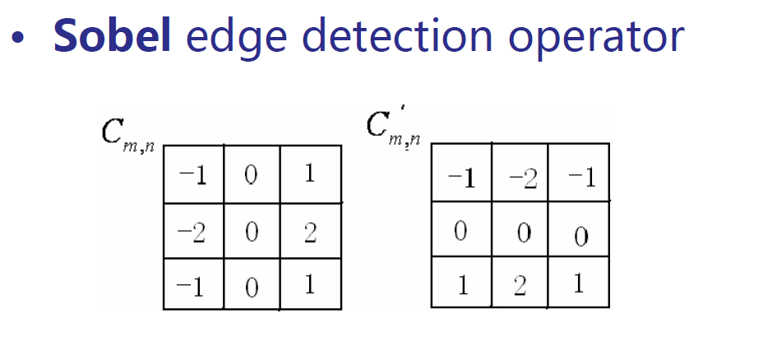

取平方和再开根号

边缘：灰度值变化地特别剧烈的地方

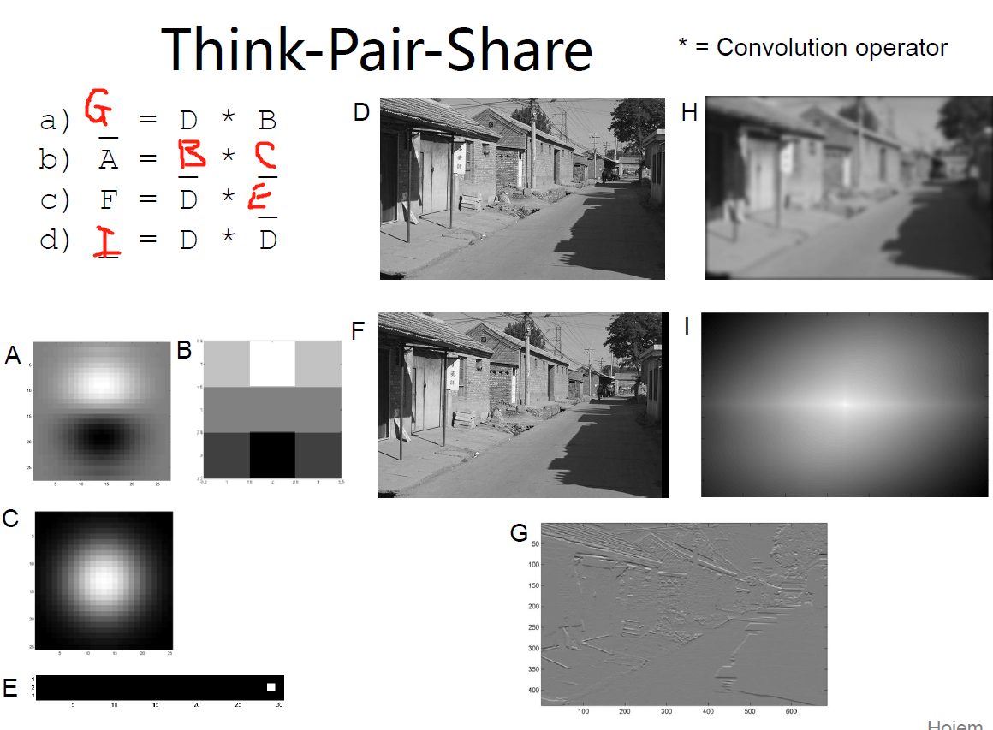

（3）二值图像的形态学处理（0是黑，1是白）

a.腐蚀（黑吞白）

– 腐蚀是一种消除边界点，使边界向内部收缩的过程。

– 可以用来消除小且无意义的物体

– 图形点(gray=255)在其3x3 邻域只要有一个点不是图形点则该点设为背景点(0)。

b.膨胀（白吃黑）

– 膨胀是将与物体接触的所有背景点合并到该物体中，使边界向外部扩张的过程。

– 可以用来填补物体中的空洞。

– 背景点(gray=0)在其3x3 邻域只要有一个点为图形点则该点设为图形点(255)。

例子：填补隙缝

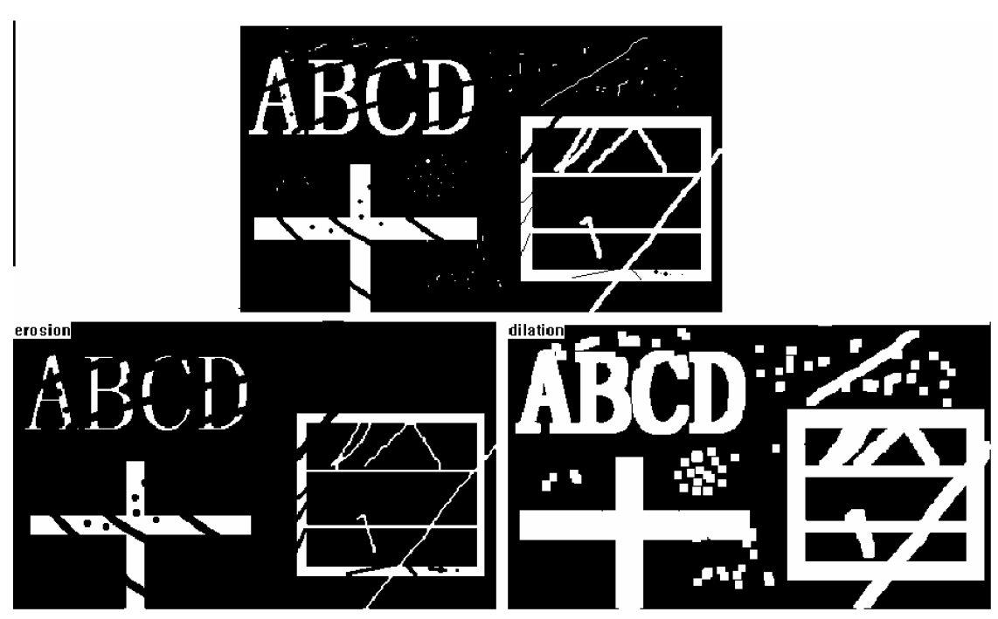

c.开运算

– 先腐蚀后膨胀的过程称为开运算。

– 用来消除小物体

– 在纤细点处分离物体

– 平滑较大物体的边界同时并不明显改变其面积。

d.闭运算

– 先膨胀后腐蚀的过程称为闭运算。

– 用来填充物体内细小空洞

– 连接邻近物体

– 平滑其边界的同时并不明显改变其面积

03. Otsu大津阈值分割（类间方差阈值分割）

利用统计分割的理论，即选取一个阈值T，构造两个统计量c0,c1的类内方差最小、类间方差最大，这样的T作为最佳阈值。

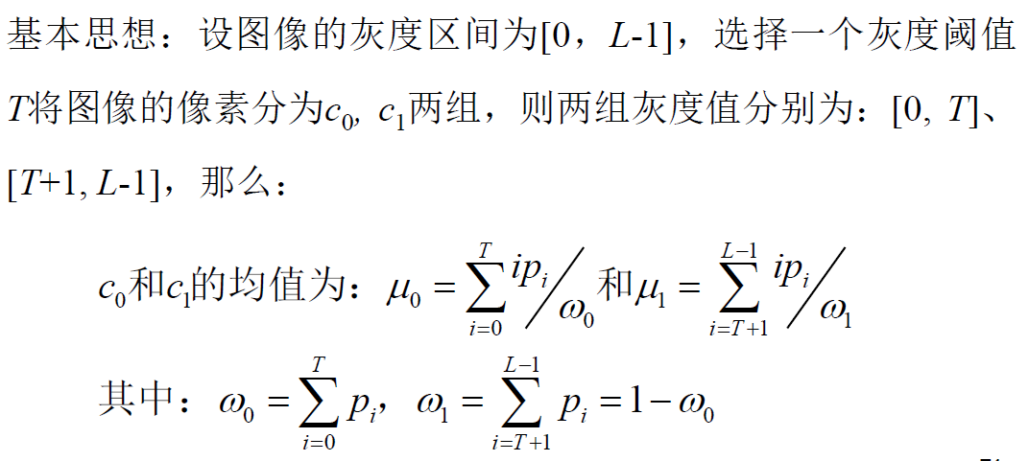

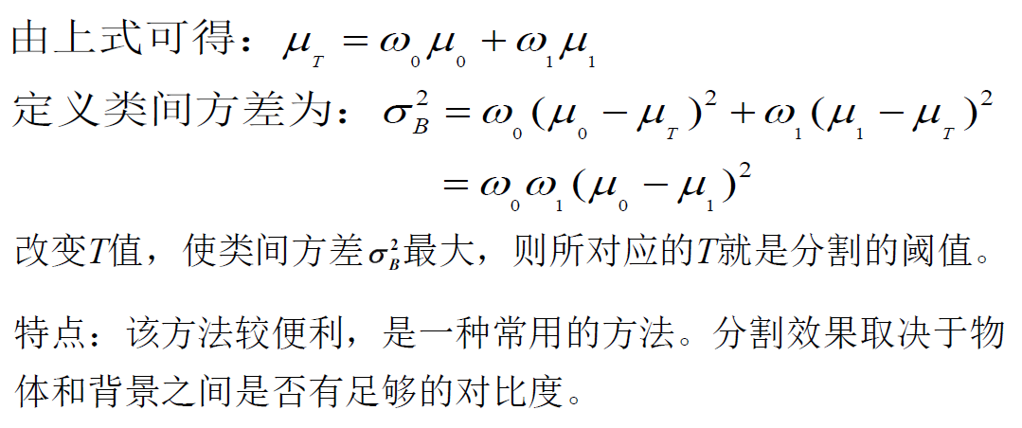

04.掌纹识别：用滤波器来提取特征

如果有一个好的特征，对算法的要求很低

相位信息很好，但是用的很少，应该容易造成干扰

解决方法：Gabor filters

先gabor变换，再显示出来，然后用来卷积。每个滤波器都会卷出来一张图，类似于边缘提取，相当于幅值部分。而相位类似于P18。

把一个像素变成2bit

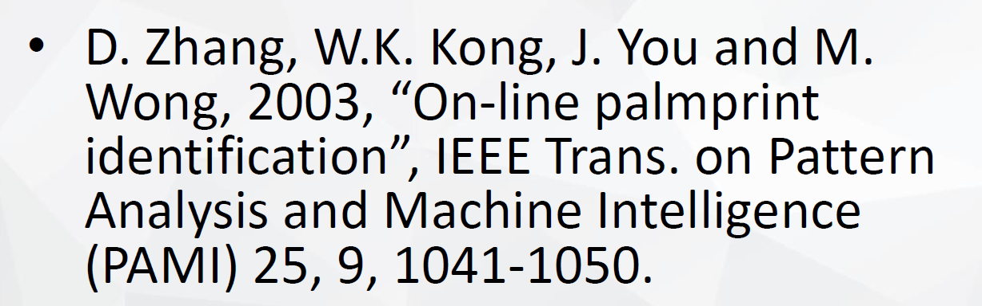

识别：匹配的过程

这部分要做了才懂。

05.角点（Corners）检测

是一种局部特征

(1) Detection

Find a set of distinctive key points

(2) Description

Extract feature descriptor around each interest point as vector

(3) Matching

Compute distance between feature vectors to find correspondence

06. 3D视觉

（1）视差（Disparity）：the amount to which a single pixel is displaced in the two images is called disparity。一个像素的视差与它的景深成反比。越灰，视差约大，越近。

（2）视差可以用来重构三维物体。

（3）立体视觉：由两幅或多幅从不同视点拍摄的图像恢复场景三维信息的技术。

（4）双目视觉原理：基于视差，由三角法原理进行三维信息的获取。由两个摄像机构成的平面和被测物体之间构成一个三角形。已知两摄像机之间的位置关系，便可以获取两摄像机公共视场内物体的三维尺寸及空间物体特征点的三维坐标。

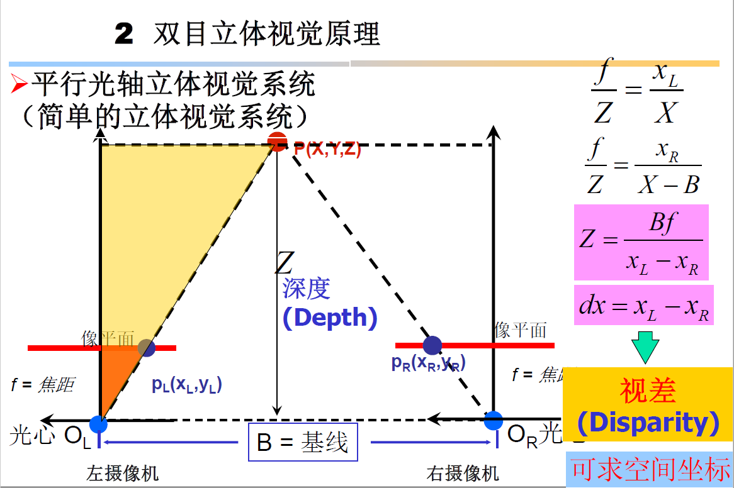

公式要记，每一个量的物理意义

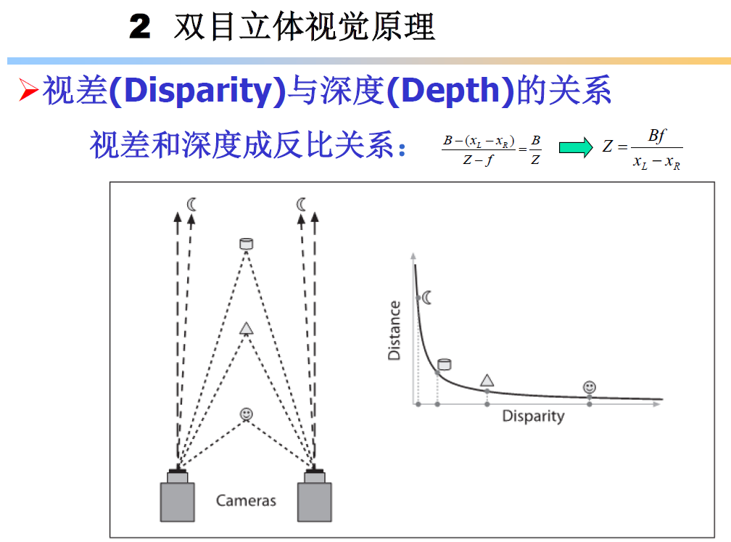

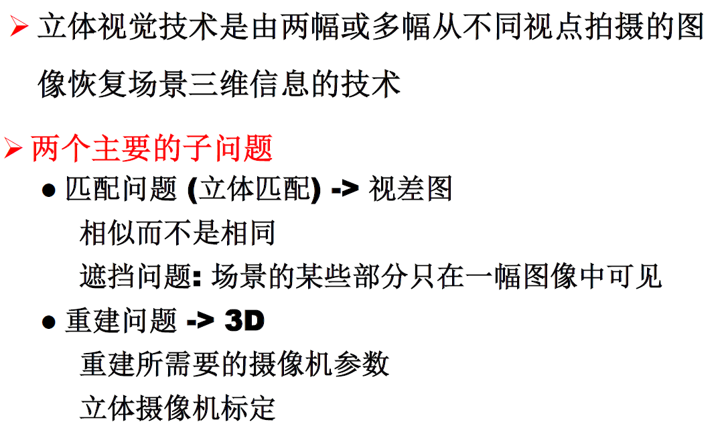

07.直方图均衡

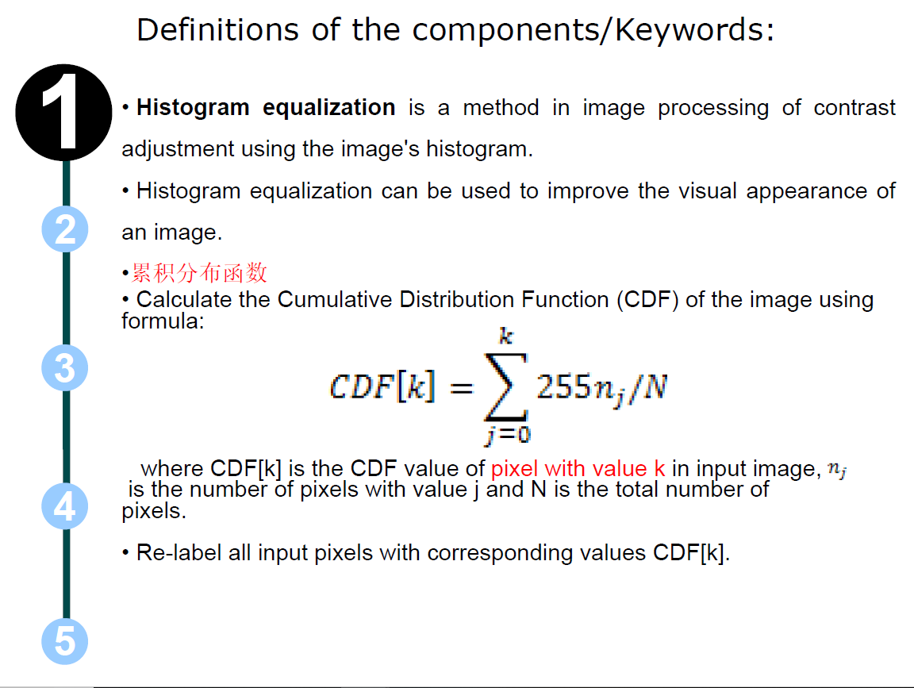

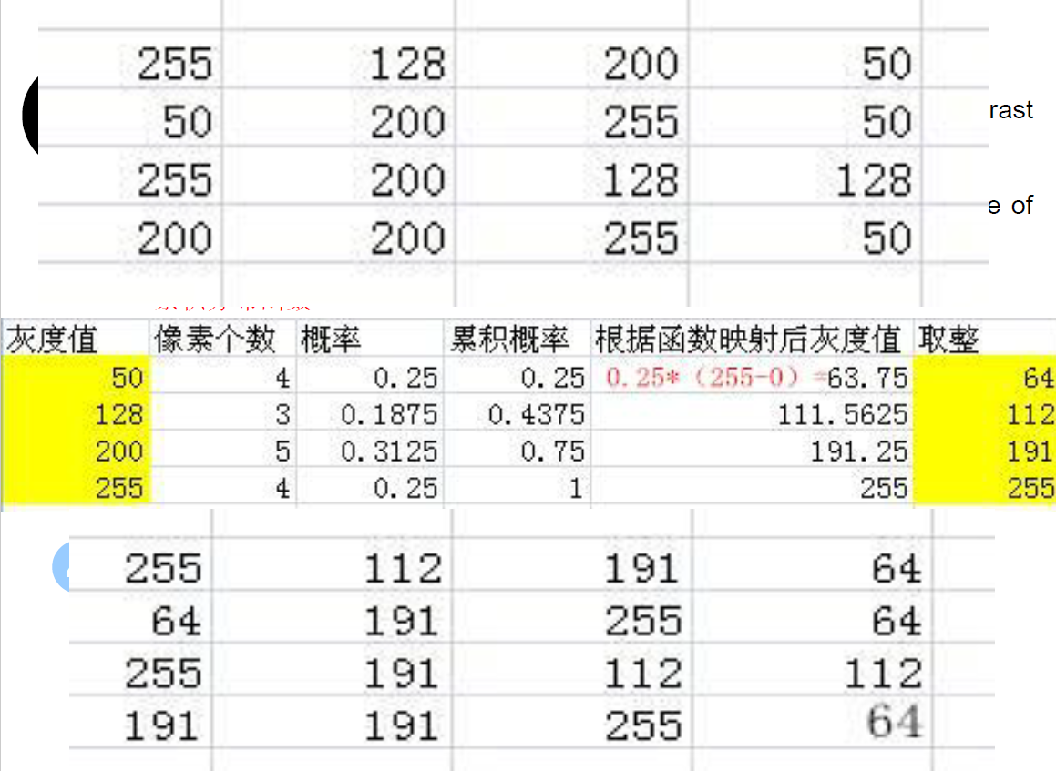

画出得到的直方图。

08.3D重建的匹配算法

09.两种特点的匹配

匹配算法：

解决噪声：其实不是基于点匹配，是用一个区域的中心来匹配。如何解决噪声：用一个框取匹配

算法需要知道

for each row，k

一行一行去匹配

————

w是图像的宽度

△是最大的匹配值，d是视差，从0到△

第j个匹配点，一定是从△开始的，因为△外没有匹配点了

c先取无穷，让他迭代起来

I1是左图像，I2是右图像

c是匹配度，越小越好

10.掌纹匹配

张宝昌交谈

三基色：三基色互相独立

HSI：H表示颜色，S表示纯净，I表示亮度

立体视觉，绝对的重点

双目视觉：视差+两摄像头的距离+焦距=》物体位置，空间坐标

匹配也很重要

掌纹匹配一定要自己做一下

多类问题，找最相似的

Corner很重要

要不停地移动来匹配

Sift

区别：corner只是提取点，sift把特征都提出来了

提取的是边+特征点，再用一个Hassan矩阵把边给干掉

特征点是极值点，尺度不变的

提取出不同的角度，用来识别